Министерство науки и высшего образования Российской Федерации

Федеральное государственное автономное образовательное учреждение

высшего образования

Национальный исследовательский ядерный университет «МИФИ»

Саровский физико-технический институт – филиал НИЯУ МИФИ

Физико-технический факультет

Кафедра философии и истории

X Саровские молодежные чтения

Всероссийская научно-практическая студенческая конференция

«Ядерный университет и духовное наследие Сарова»

25, 26, 28, 29 ноября 2024 г.

XХХIХ студенческая конференция по гуманитарным и социальным наукам СарФТИ НИЯУ МИФИ

XVIII студенческая онлайн-конференция по истории СарФТИ НИЯУ МИФИ

Пропаганда в годы Великой Отечественной войны (1941 – 1945 гг.).

Доклад:

студентов группы ПМФ23

А. Лавровской (руководитель), Д. Вельдина, Н. Махалина,

Д. Парфеновой, К. Шишковой

Преподаватель:

кандидат исторических наук, доцент

О.В. Савченко

Саров-2024

Аннотация

В данном докладе рассмотрены аспекты пропаганды в годы Великой Отечественной войны, затрагивая ее историческую трансформацию, а также конкретные примеры ее применения в СССР и Германии. Для этого мы рассмотрели различные источники: научные статьи, книги.

В докладе подчеркивается, что пропаганда стала важнейшим инструментом психологического воздействия, формирования патриотизма и мобилизации населения.

Сделаны выводы о том, как пропаганда влияла на ход войны, формируя боевой дух армии, поддерживая моральный дух народа и обеспечивая поддержку военных усилий.

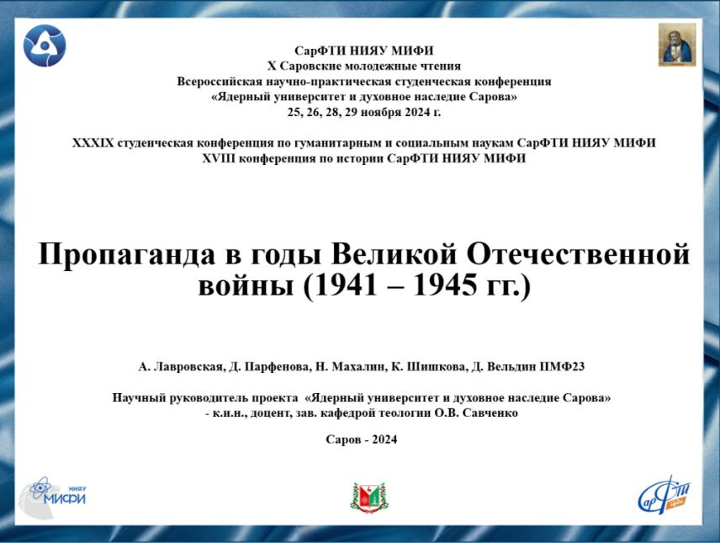Слайд 1

Добрый день!

Мы представляем доклад о пропаганде в годы Великой Отечественной войны.

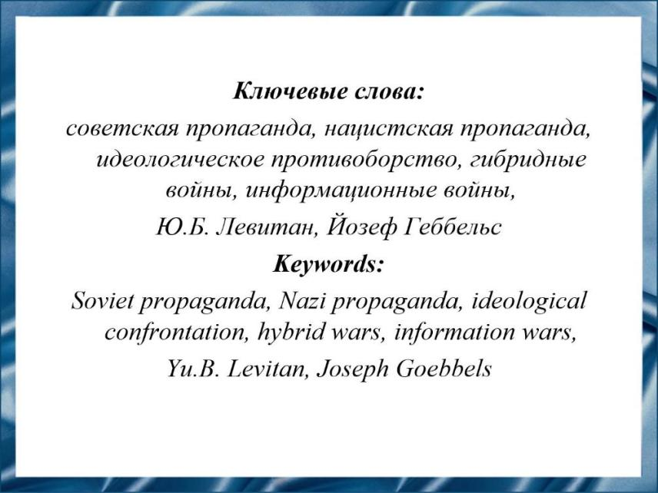Слайд 2

**Пропаганда играла значительную роль в Великой Отечественной войне.** Её влияние на исход вооружённого конфликта было столь же значимым, как и действия на фронте. Пропаганда стала отправной точкой для переосмысления стратегии ведения военных действий и выработки новых подходов к ее реализации в мирное время в период холодной войны.

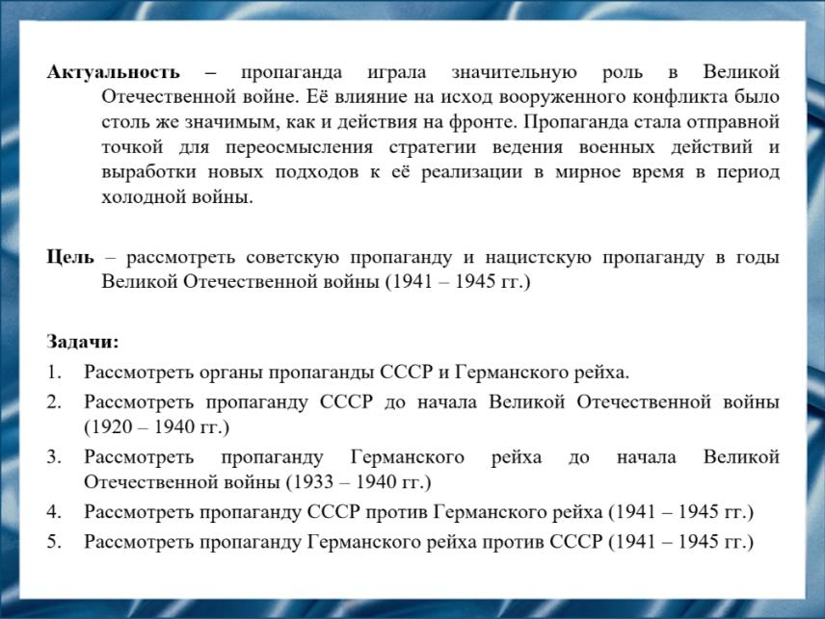Слайд 3

Цель – рассмотреть советскую пропаганду и нацистскую пропаганду в годы Великой Отечественной войны (1941 – 1945 гг.).

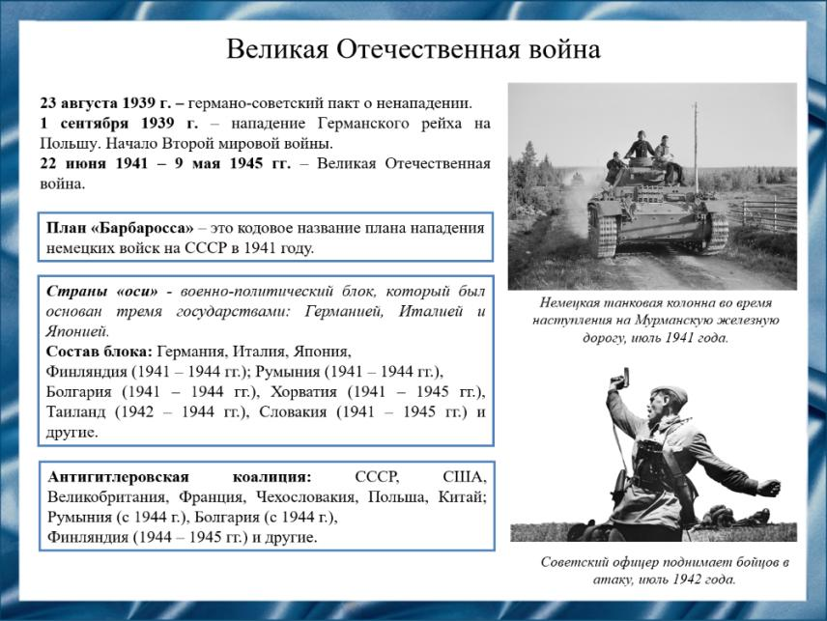Слайд 4

Началом Второй мировой войны принято считать вторжение Германского рейха на территорию Польши 1 сентября 1939 года. Несмотря на пакт о ненападении, Гитлер уже готовил масштабный план "Барбаросса" – молниеносный захват Советского Союза. 22 июня 1941 года, в 4 часа утра, фашистская Германия, игнорируя ранее заключённое соглашение, начала военные действия против СССР.

Во время Второй мировой войны существовали два крупных союза: страны «Оси» и антигитлеровская коалиция. Ещё до начала войны СССР предлагал создать систему коллективной безопасности в Европе, но западные державы его не поддержали. Великая Отечественная война потребовала от СССР максимального напряжения сил, и, как следствие, широкого использования пропаганды для мобилизации общества.

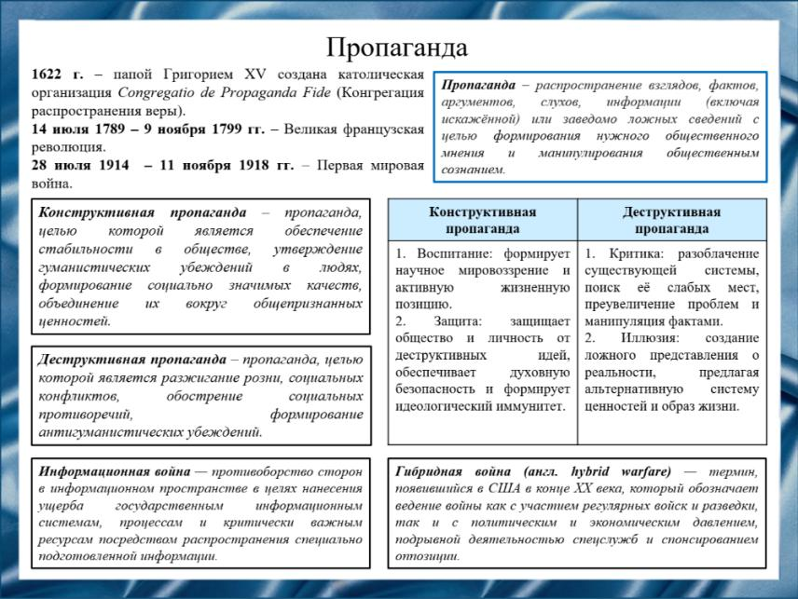Слайд 5

Термин «пропаганда» впервые был введён Папой Римским Григорием XV для обозначения католического миссионерского органа, созданного в XVII веке для распространения веры среди язычников. Во время Французской революции пропагандой стали называть тайные политические организации, распространяющие свои революционные идеи.

В начале XIX века понятие "пропаганда" начало все чаще употребляться в политическом и военном контексте, постепенно вытесняя религиозный. Первая мировая война стала важным фактором в развитии термина "пропаганда", и именно в начале XX века многие исследователи отмечали существенное изменение его значения – от положительного к резко негативному. Так, кандидат филологических наук Валентин Викторович Матвиенко в своих работах использует понятия «конструктивная пропаганда» и «деструктивная пропаганда», объясняя их. Специалист **в области связей с общественностью Эдвард Бернейс переосмыслил «пропаганду» как инструмент маркетинга, разработав стратегии манипуляции общественным мнением,** сделав её эффективным методом продвижения товаров и идей.

**И** лишь в последней четверти ХХ века, вместо термина «пропаганда» в работах англоязычных авторов стали употребляться термины «информационная война», «гибридная война».

Таким образом пропаганда превратилась в инструмент манипуляции, используемый для управления массами и разжигания вражды.

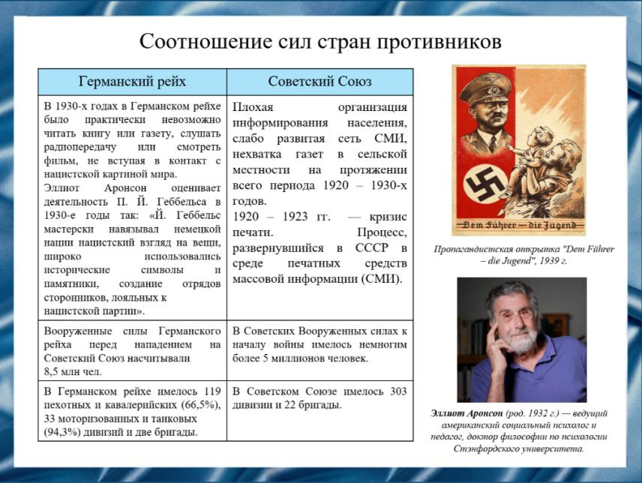Слайд 6

К моменту начала Великой Отечественной войны армия Германского рейха являлась самой многочисленной в Европе и, в отличии от СССР, имела хорошо отработанную систему пропаганды. СССР же пришлось строить эту систему с самого начала и в очень критичные сроки. Первой задачей пропаганды было привлечь людей в Красную армию для ликвидации численного превосходства нацистской Германии.

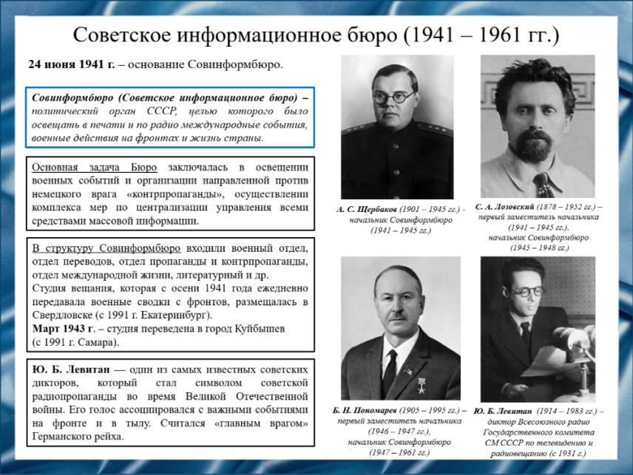Слайд 7

Через 2 дня после начала Великой Отечественной войны было создано советское информационное бюро, задача которого заключалась в составлении сводок для радио, газет и журналов о положении на фронтах, работе тыла, о партизанском движении во время войны. Так Советский Союз мог вести единую пропаганду. В массовом сознании советского народа Совинформбюро во времена войны ассоциировалось с диктором Всесоюзного радио Юрием Борисовичем Левитаном. Он ежедневно зачитывал по радио сводки, начинавшиеся с фразы «От Советского информбюро…».

Левитан стал символом контрпропаганды против фашистской идеологии. Его радиопередачи с сообщениями о победах Красной армии и о героизме советских солдат вдохновляли и мобилизовали людей на борьбу с врагом. По некоторым оценкам он считался главным врагом Адольфа Гитлера. За голову Левитана он назначил вознаграждение около 200 тысяч дойчмарок.

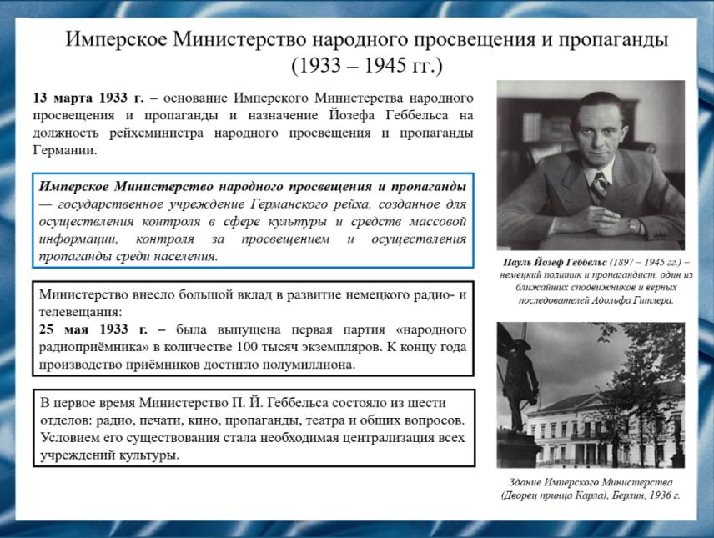Слайд 8

Если в СССР система пропаганды создавалась в экстренном порядке в начале Великой Отечественной войны, то в Германском рейхе уже действовало мощное Имперское Министерство народного просвещения и пропаганды, созданное в 1933 году. Руководителем был Йозеф Геббельс. Задачей министерства являлось формирование общественного сознания в духе нацистской идеологии на территории Германского рейха и оккупированных им во время войны территориях.

Изначально Министерство состояло из шести отделов. В 1938 году стало девять отделов: появилось управление музыки и изобразительных искусств. С расширением планов Германского рейха, министерство Геббельса тоже становилось больше. К 1940 году в Министерстве было 15 отделов, а к концу 1942 года — уже 16. Новые отделы появлялись, а старые делились.

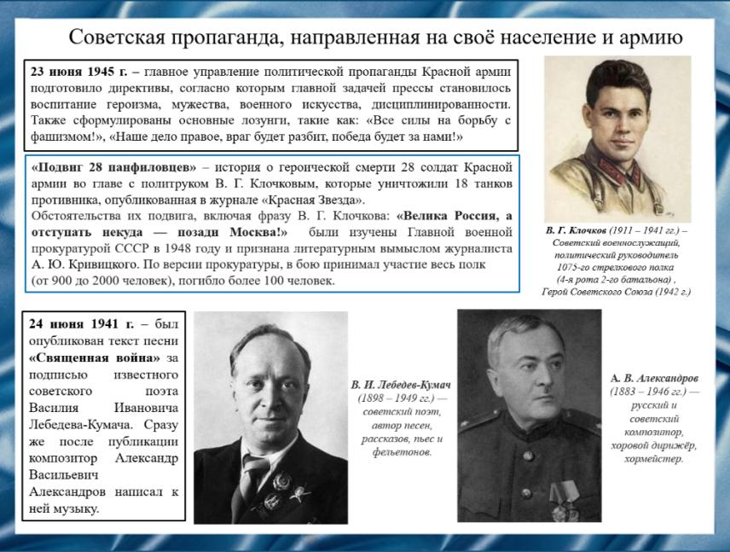Слайд 9

С началом войны советская пресса взяла на себя миссию воспитания героизма и мужества в гражданах СССР. Газеты и сводки были полны историями о подвигах солдат Красной армии, например, о подвиге 28 панфиловцев. Эти истории предназначались для вдохновения людей на подвиги и проявления героизма.

Также важную роль в поддержании боевого духа играли песни. "Священная война" с ее знаменитыми строками "Вставай страна огромная, вставай на смертный бой" звучала на вокзалах и в перерывах между боями на передовой, вдохновляя солдат на борьбу.

Параллельно с этим, для контроля информации и предотвращения использования радиоприёмников и передатчиков вражескими элементами в целях, направленных во вред Советской власти, проводилась работа по отбору радиоприёмников, оставив возможность прослушивания только через круглосуточно работающие проводные линии.

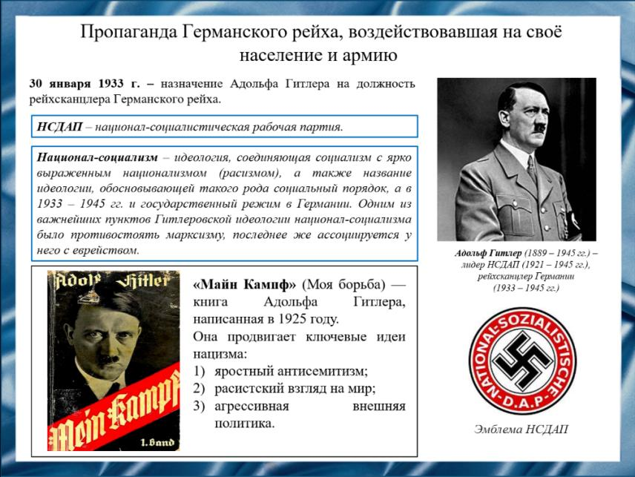Слайд 10

В свою очередь в Германском рейхе осуществлялось целенаправленное формирование общественного мнения, которое действовало с момента назначения Адольфа Гитлера рейхсканцлером и прихода к власти национал-социалистической рабочей партии. Пропаганда работала для формирования националистических взглядов и формирования ненависти к евреям и коммунистам. Людям внушалось, что арийская раса доминирует над всеми остальными, а люди неарийской расы являются неким «мусором», от которого нужно «очистить мир».

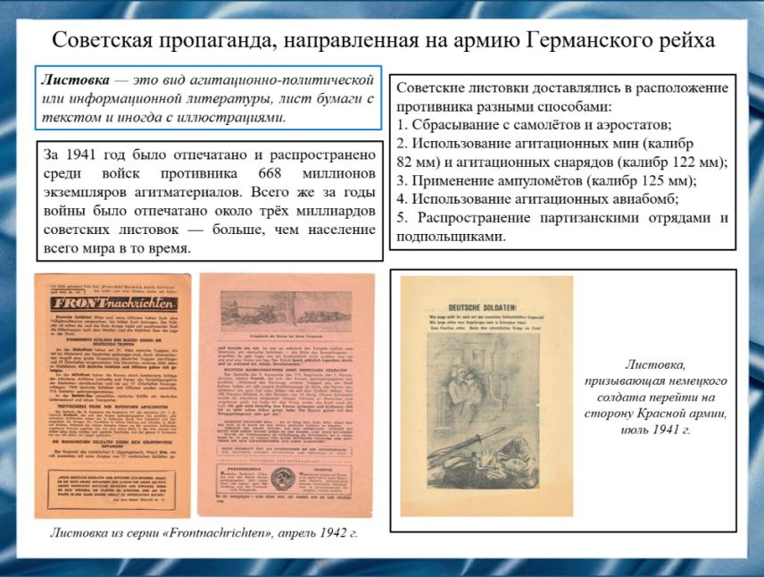Слайд 11

В СССР пропагандистская работа против неприятеля имела цель снизить его боевой дух, деморализовать противника, заставить отказаться от продолжения вооружённой борьбы и склонить к сдаче в плен. Самым массовым средством этой работы были листовки, которые очень просты в изготовлении, но сильны в воздействии на человеческое сознание. В годы войны их печатали огромными тиражами. Известно, что только за 1941 год было отпечатано и распространено среди войск противника 668 миллионов экземпляров агитматериалов — это больше, чем всё население Германского рейха, её союзников и оккупированных стран.

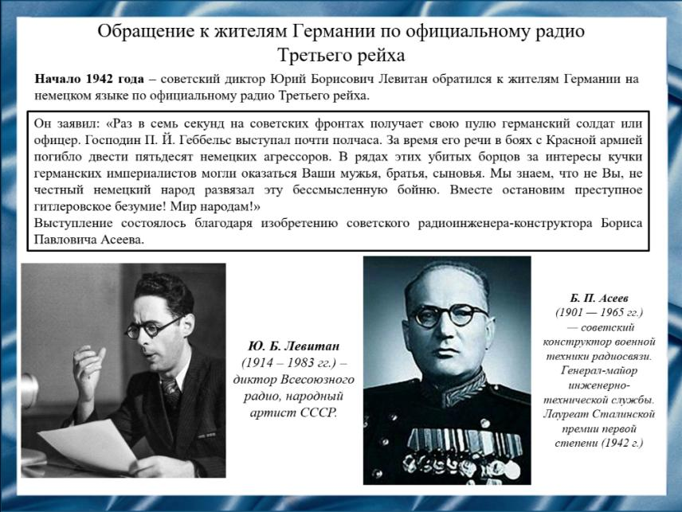Слайд 12

Вторым известным способом пропаганды СССР было радиовещание. В 1942 году советский диктор Юрий Борисович Левитан обратился к жителям Германии на немецком языке по официальному радио Германского рейха. Это событие повергло в шок нацистских пропагандистов. Так группой советских радиоинженеров под руководством Бориса Павловича Асеева была успешно реализована настоящая идеологическая диверсия. Во всех уличных громкоговорителях был отчетливо слышен голос Юрия Левитана на немецком.

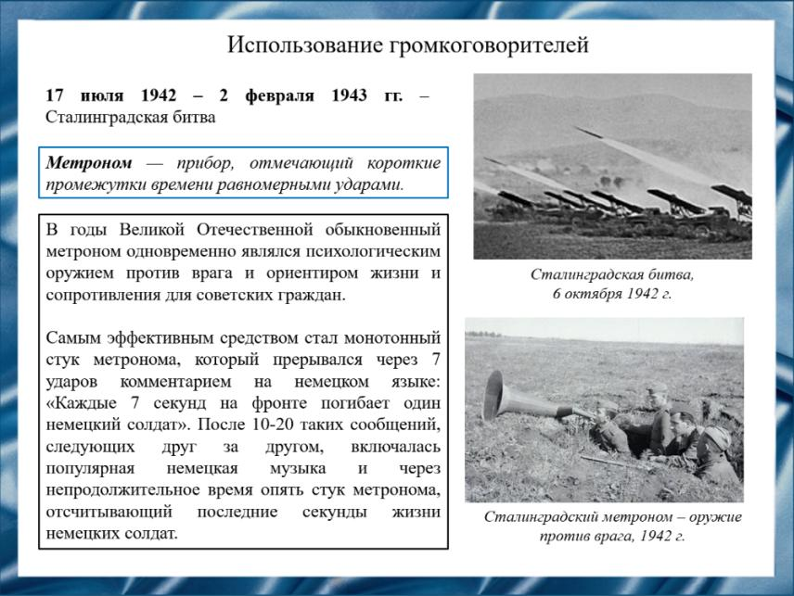Слайд 13

В тяжелые военные годы, чтобы победить врага, использовались не только листовки, плакаты, артиллерия и радиовещание. Так, обыкновенный метроном одновременно являлся психологическим оружием против врага и ориентиром жизни и сопротивления для советских граждан. Именно Сталинградская битва является, по мнению историков, переломным моментом Великой Отечественной войны. Так, из громкоговорителей, установленных у передовой, неслись любимые шлягеры немецкой музыки, которые прерывались сообщениями о победах Красной армии на участках Сталинградского фронта. Но самым эффективным средством стал монотонный стук метронома, который прерывался через каждые 7 ударов комментарием на немецком языке: «Каждые 7 секунд на фронте погибает один немецкий солдат». По завершению же серии из 10-20 «отчетов таймера» из громкоговорителей неслось танго.

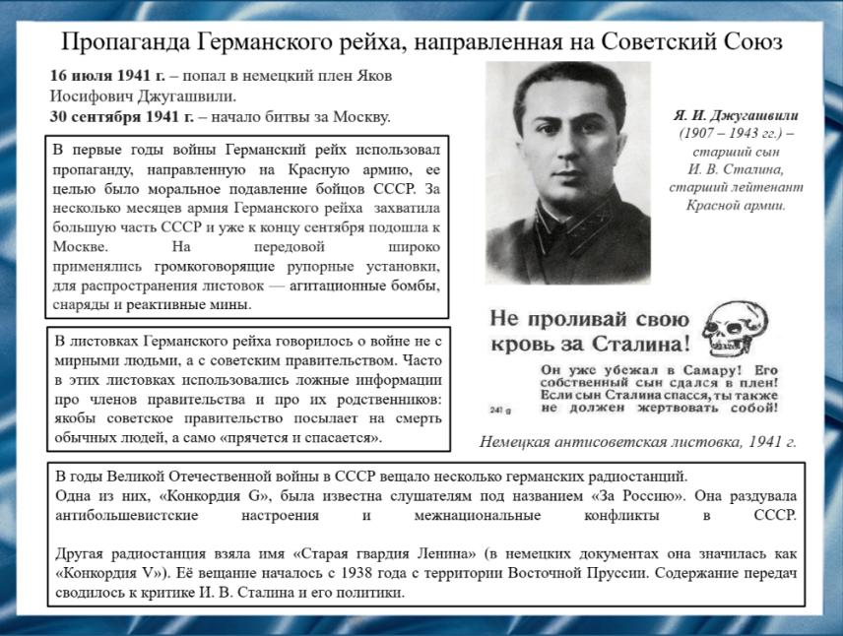Слайд 14

В свою очередь пропаганда Германского рейха была направлена на подрыв боевого духа Красной армии. Цель была в том, чтобы заставить солдат сдаться или поднять восстание против власти Советского Союза.

Для этого использовались различные методы, в том числе листовки с информацией о сыне Сталина — Якове Джугашвили, который попал в плен. В листовках содержались призывы последовать «примеру» сына вождя и перейти на сторону нацистской Германии.

На территории Советского Союза вещали германские радиостанции, распространяя дезинформацию среди населения.

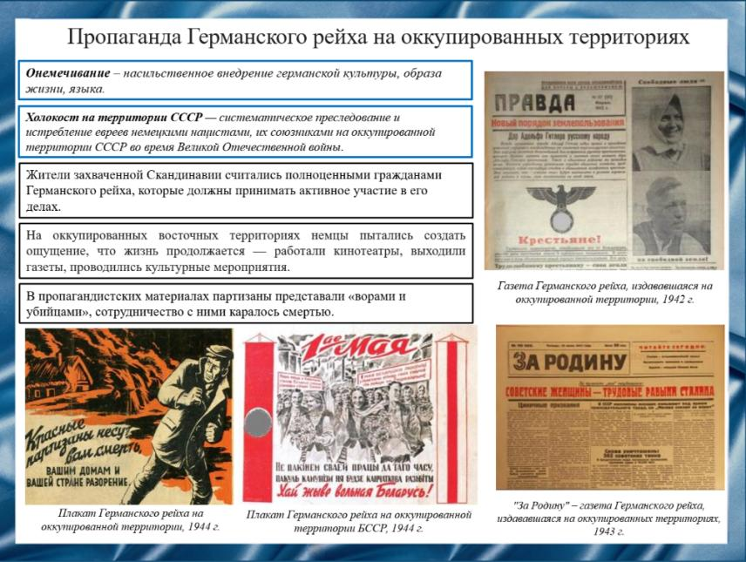Слайд 15

Отдельно Германский рейх вел пропаганду на оккупированных территориях. Поскольку к различным территориям, оказавшимся в оккупации, у немцев был разный интерес, различными были и применявшиеся пропагандистские приёмы. Так, жители захваченной Скандинавии считались полноценными гражданами рейха, которые должны были принимать активное участие в его делах.

Политика на востоке, в Польше и захваченных районах СССР была иной. Поскольку славяне считались «неполноценной расой», в перспективе предполагалось их уничтожение или онемечивание. Проводились работы по уничтожению наиболее сильных национальных культур и разобщению людей. С этой целью создавались пропагандистские музеи, издавалась националистическая и антисемитская литература, выпускались газеты соответствующего содержания. Вместе с тем, немцы пытались создать на оккупированных восточных территориях ощущение привычного ритма жизни. Также населению внушалось, что «грабительская большевистская власть» закончилась навсегда – предъявлялись фотомонтажи, на которых германские солдаты позировали якобы в Москве и Ленинграде. Помимо этого, целью пропаганды было сокрытие и опровержение факта проведения холокоста.

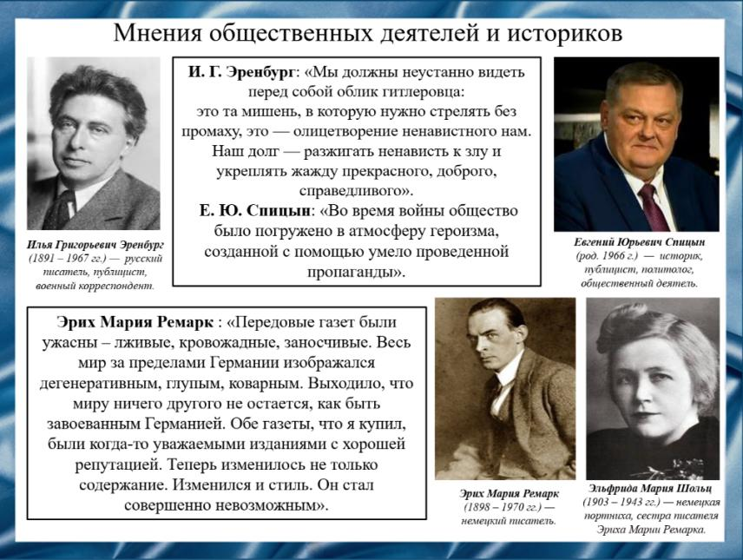Слайд 16

Русский писатель Илья Эренбург о пропаганде в годы Великой Отечественной войны писал, что её задача — разжигать ненависть к злу и укреплять жажду прекрасного, доброго и справедливого. Писатель считал, что нужно неустанно видеть перед собой облик гитлеровца: «это та мишень, в которую нужно стрелять без промаха, это — олицетворение ненавистного нами врага».

Евгений Спицын, историк и публицист, также подчеркивает важность пропаганды в формировании патриотизма: «Во время войны общество было погружено в атмосферу героизма, созданной с помощью умело проведенной пропаганды».

Не вся немецкая интеллигенция приняла сторону Гитлера. На немецкого писателя Эриха Марию Ремарка и его семью началась настоящая травля со стороны нацистов. Его младшая сестра Эльфрида Шольц была одним из злейших врагов и преступников. В 1943 году ее задержали и казнили на гильотине. Когда Эльфриде выносили приговор, ее обвиняли в "возмутительной лживой пропаганде в пользу врага" и "подрыве обороноспособности страны". Однако настоящая причина "вины" обычной портнихи была также озвучена: «Вашему брату удалось ускользнуть от нас, но вы от нас не уйдете». Прощальное письмо Эльфриды отправили по адресу ее сестры Эрны, приложив к нему счет за содержание в тюрьме, судопроизводство и саму казнь. О пропаганде Германского рейха Эрих Мария Ремарк писал: «Передовые газет были ужасны – лживые, кровожадные, заносчивые. Весь мир за пределами Германии изображался дегенеративным, глупым, коварным».

Стало быть, война представляет собой не только боевые действия на фронте и труд в тылу, но и духовный подвиг всего народа. Опыт Великой Отечественной войны продемонстрировал, что пропаганда является одним из наиболее эффективных инструментов поддержания настроений в обществе и формирования активной гражданской позиции.

Пропаганда представляет собой сложное явление, целью которого является распространение информации, направленной на формирование общественного мнения, взглядов, представлений и эмоциональных состояний.

В Советском Союзе пропаганда была направлена на укрепление патриотизма и межнационального единства народов страны, для чего усиливалось прославление героического прошлого русского и других народов. А целью пропаганды в Германском рейхе было культивирование безоговорочной преданности Гитлеру и одобрение его агрессивной внешней политики.

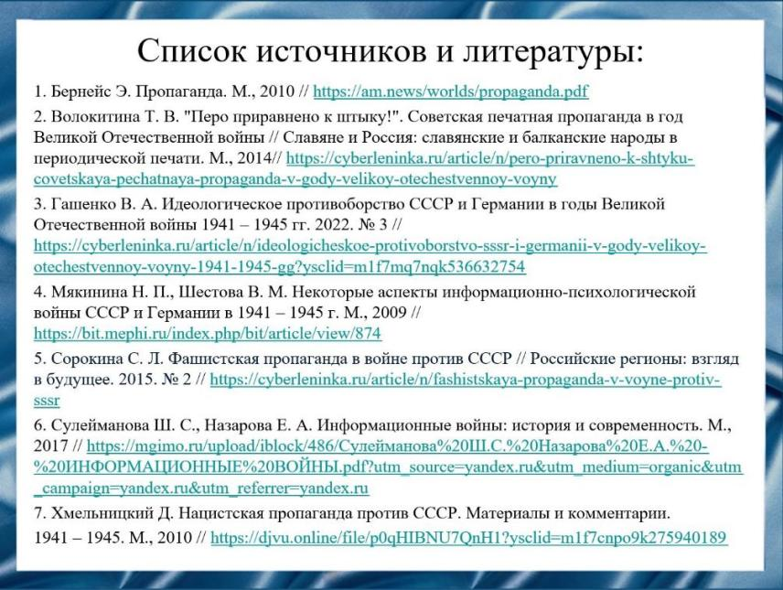Слайд 17

Наш доклад основывается на данных источниках и литературе:

1. Бернейс Э. Пропаганда. М., 2010 // <https://am.news/worlds/propaganda.pdf>

2. Волокитина Т. В. "Перо приравнено к штыку!". Советская печатная пропаганда в год Великой Отечественной войны // Славяне и Россия: славянские и балканские народы в периодической печати. М., 2014// <https://cyberleninka.ru/article/n/pero-priravneno-k-shtyku-covetskaya-pechatnaya-propaganda-v-gody-velikoy-otechestvennoy-voyny>

3. Гашенко В. А. Идеологическое противоборство СССР и Германии в годы Великой Отечественной войны 1941 – 1945 гг. 2022. № 3 // <https://cyberleninka.ru/article/n/ideologicheskoe-protivoborstvo-sssr-i-germanii-v-gody-velikoy-otechestvennoy-voyny-1941-1945-gg?ysclid=m1f7mq7nqk536632754>

4. Мякинина Н. П., Шестова В. М. Некоторые аспекты информационно-психологической войны СССР и Германии в 1941 – 1945 г. М., 2009 // <https://bit.mephi.ru/index.php/bit/article/view/874>

5. Сорокина С. Л. Фашистская пропаганда в войне против СССР // Российские регионы: взгляд в будущее. 2015. № 2 // [https://cyberleninka.ru/article/n/fashistskaya-propaganda-v-voyne-protiv-sssr](https://vk.com/away.php?to=https%3A%2F%2Fcyberleninka.ru%2Farticle%2Fn%2Ffashistskaya-propaganda-v-voyne-protiv-sssr&cc_key=)

6. Сулейманова Ш. С., Назарова Е. А. Информационные войны: история и современность. М., 2017 // <https://mgimo.ru/upload/iblock/486/Сулейманова%20Ш.С.%20Назарова%20Е.А.%20-%20ИНФОРМАЦИОННЫЕ%20ВОЙНЫ.pdf?utm_source=yandex.ru&utm_medium=organic&utm_campaign=yandex.ru&utm_referrer=yandex.ru>

7. Хмельницкий Д. Нацистская пропаганда против СССР. Материалы и комментарии. 1941 – 1945. М., 2010 // <https://djvu.online/file/p0qHIBNU7QnH1?ysclid=m1f7cnpo9k275940189>

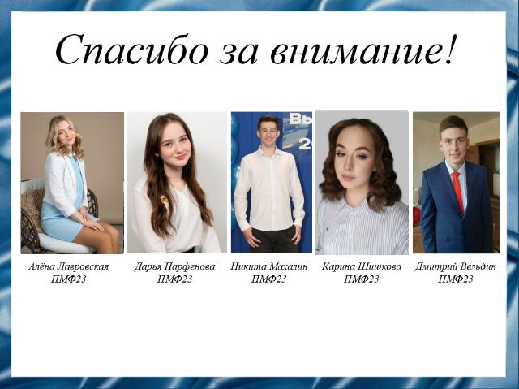Слайд 18

Спасибо за внимание!

Резюме:

В годы Великой Отечественной войны (1941 – 1945 гг.) пропаганда стала одним из главных инструментов в противостоянии СССР и Германского Рейха. Руководство обеих стран использовали пропаганду для укрепления морального духа армии, а также для создания образа врага. Таким образом подчеркивалась значимость информационного поля в глобальном конфликте. Понимание этих аспектов помогает лучше воспринять не только военные действия, но и изменения в менталитете народов обеих стран за этот период. Исследование информационной борьбы в годы Великой Отечественной войны имеет значение и сегодня, поскольку информационное пространство продолжает играть ключевую роль в международных отношениях.